18.11.2021 Учебная группа 2ТЭМ, 1-я пара

Преподаватель Иванова Наталия Викторовна
ОГСЭ.03 Иностранный язык (английский)

Тема: Правила дорожного движения для пешеходов. Дорожные знаки.
Цель занятия:
образовательная: активизация лексики по теме «Правила дорожного движения для пешеходов. Дорожные знаки.», расширение словарного запаса студентов актуализация знаний по страноведению, актуализация грамматических навыков.
развивающая: развитие способности логически правильно и грамотно излагать свои мысли по теме; развитие способности анализировать предъявленный материал, выражать свое мнение по предложенной теме; развитие творческих способностей и эстетического вкуса.
воспитательная: развитие интереса к изучению иностранного языка; расширение кругозора: знакомство с достопримечательностями столицы Великобритании; приобщение к культурному и историческому наследию народа страны изучаемого языка.
Задачи занятия: увеличение объема знаний страноведческого характера в рамках предъявленной темы.
Мотивация: Road signs and traffic rules are related to your future profession. Knowledge of these rules in English will expand your horizons and competitive ability.
Задание студентам:
- Выписать новые слова в тетрадь и выучить их. Пройти тренировку слов https://www.kreekly.com/training/
- Прочитать текст. Понять основной смысл прочитанного. Выписать основные фразы из текста. Ответить на вопросы
- Выполнить упражнения 1-2.
Фотографию с выполненным заданием прислать на электронный адрес atata17@yandex.ru в срок до 08.00 30.10.2021 г.

План:
- Аудирование. Страноведческий материал достопримечательностям Лондона.
- Чтение и перевод.
- Работа с заданиями.
Литература:
- Буренина JI.C. Учебник английского языка. - М.: Высшая школа, 1978. - 127 экз.
- Парахина А.С. Учебник английского языка. - М.: Высшая школа, 1987. - 55 экз.
Глоссарий:

Выписать слова в тетрадь и выучить
Прослушать, как произносить правильно знаки, можно на сайте https://www.kreekly.com/lists/dorojnye-znaki/
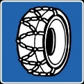 snow chains obligatory цепи противоскольжения обязательны
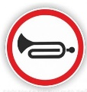 sound signals prohibited подача звукового сигнала запрещена
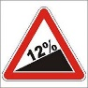 steep hill крутой подъем
stop at intersection проезд без остановки запрещен
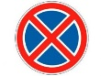 stopping and parking prohibited остановка запрещена
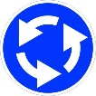 traffic circle кольцевое движение
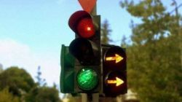 traffic lights светофор
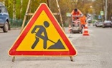 roadwork ahead дорожные работы
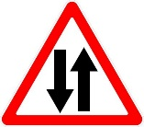two-way trafficдвустороннее движение
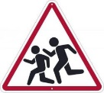school zone дети
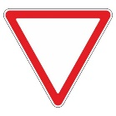 yield уступите дорогу
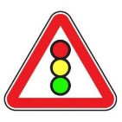signal ahead регулируемое пересечение
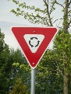 yield at roundabout уступи на перекрестке
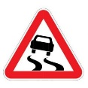 slippery road скользкая дорога
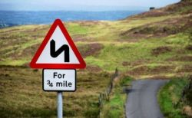 double bend извилистая дорога
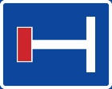 no through road тупик
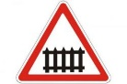 railroad crossing железнодорожный переезд со шлагбаумом
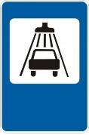 car wash мойка машин
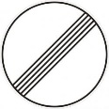 end of all bans конец всех ограничений
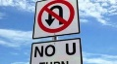 no u-turn разворот запрещен
repair shop мастерская
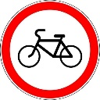 closed to bicycles движение на велосипедах запрещено
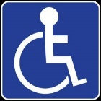 facilities for handicapped инвалиды
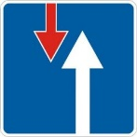 oncoming vehicles priority преимущество встречного движения
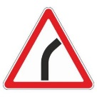 right bend опасный поворот направо
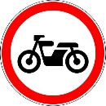 closed to motorcycles движение мотоциклов запрещено
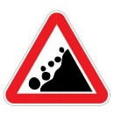 falling rocks падение камней
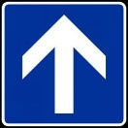 one-way traffic одностороннее движение
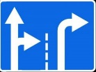 right lane must turn right из этого ряда только направо
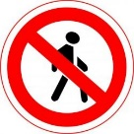 closed to pedestrians движение пешеходов запрещено
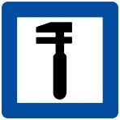 garage техническое обслуживание автомобилей
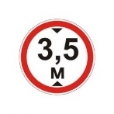 overhead clearance ограничение высоты
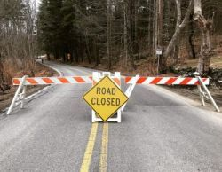 road closed дорога закрыта
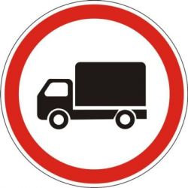 closed to trucks движение грузовых автомобилей запрещено
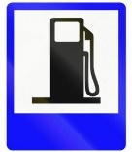 gas station заправочная станция
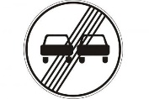 overtaking permitted обгон разрешен
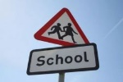 road sign дорожный знак
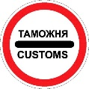 customs таможня
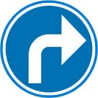 mandatory right turn ahead обязательный поворот направо
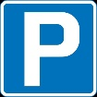 parking место стоянки
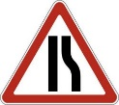 roadway narrows сужение дороги
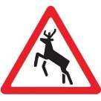 deer crossing дикие животные
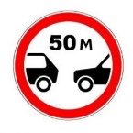 minimum safety space ограничение минимальной дистанции
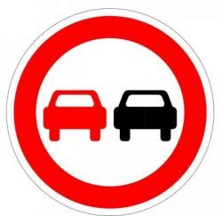 passing prohibited обгон запрещен
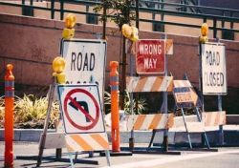 detour объезд
no motor vehicles движение запрещено
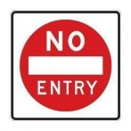 no entry въезд запрещен
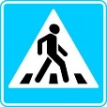 pedestrian crossing пешеходный переход
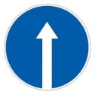 direction to be followed обязательное направление движения
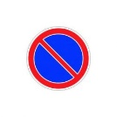 no parking стоянка запрещена
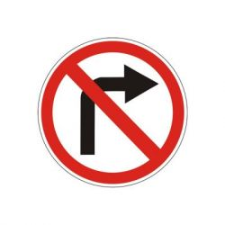no left turn правый поворот запрещен
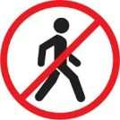 pedestrians prohibited проход пешеходов запрещен
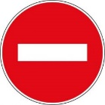 do not enter проезд запрещен
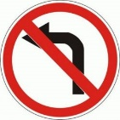 no right/left turn левый поворот запрещен
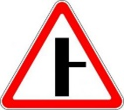 priority intersection примыкание второстепенной дороги
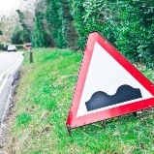 bumps неровная дорога

Пройти тренировку слов https://www.kreekly.com/training/
Прочитать текст, переписать основные фразы в тетрадь.
TRAFFIC LAWS
Today, people's lives can not do without transport, which in addition to convenience and a source of danger. Every day more and more cars, buses, trams and fixed-route taxis appear on the streets. To ensure that traffic on the road does not pose a threat to both drivers and pedestrians, there are rules of the road. It is very important to know how, when and where to cross the road. If you do not know or do not follow the rules of the road, it can lead to accidents and accidents. Thanks to these rules, pedestrians and vehicles do not interfere with each other to make a move. To help pedestrians and drivers on the roads are installed traffic lights, road signs and markings.
Very often, traffic jams or dense traffic flow are formed on the roads. As a rule, such situations arise at intersections or narrow streets, and a policeman-regulator comes to the aid of cars and pedestrians, who suggests the correct direction.
The rules of the road should know everything, including children. Pupils on their way to school cross the road and use the vehicle. It is important to know which light you can cross a road, from which side to go, how to get into the transport correctly, how to get out of it correctly, which way to go around. Unfortunately, traffic lights are not everywhere on the roads, there are not sidewalks and street lighting. In such cases, you should be especially careful on the street. You can cross the road to the green traffic light account, to the red one - to stand. You can not fool around the road or play the ball. The road can go strictly on the zebra.
Unfortunately, a lot of accidents on the roads occur through the fault of pedestrians who are in a hurry and cross the road in the wrong place. Be very careful, and do not neglect the traffic laws, because it can cost your life.
Ответить на вопросы:
- Where must people walk in the street?
- What side of the pavement must people walk on?
- Where must people walk if there is no pavement in the street?
- Where must people cross the street?
- Must people cross the How street at places where traffic is not controlled?
- What traffic lights do you know?
- Why mustn’t you play games in the street?

2. Практическое задание
Задание 1 Перевести правила дорожного движения на русский язык
1. Pedestrians have to move on sidewalks or pedestrian paths.
2. Passengers do not to have to stick your head out of the car.
3. Trams should get round the front, rear trolley buses.
4. You shoud cross the street at the crossing.
5. Crossing the road look first to the left then to the right.
6. Go on the green light, to red light can not pass.
7. Can not push a person standing next to a car)
8. You can not play near the roadway.
9. Don't cross between parked cars.
10. Always wear your crash helmet while on a motorbike.
11. As for driving:
12. Russians drive on the right hand side the road.
13. Speed Limits For Cars
14. Cities 60 km/h {= 60 kilometres per hour}
15. Towns 40 km/h
16. Highways 100 km/h
Задание 2 In the magic square there are 10 kinds of transport. Find these words and circle them, please:
